МИНОБРНАУКИ РОССИИ
Федеральное государственное бюджетное образовательное учреждение
высшего профессионального образования
"Ижевский государственный технический университет
имени М.Т.Калашникова"
(ФБГОУ ВПО «ИжГТУ имени М.Т.Калашникова»)

Методические указания
к выполнению лабораторной работы
«Дешифрирование аэрофотоснимков»
для бакалавров направления 230100.62
«Информатика и вычислительная техника»,
для бакалавров направления 280700.62 «Техносферная безопасность»

УДК 528.9:004.9
М 54

Рецензент: доцент кафедры «Программное обеспечение» ГОУ ВПО «Ижевский государственный университет» к.т.н. Левицкая Л.Н.

Телегина М.В. Методические указания к выполнению лабораторной работы на тему «Дешифрирование аэрофотоснимков: для бакалавров направления 230100.62 «Информатика и вычислительная техника», для бакалавров направления 280700.62 «Техносферная безопасность». - Ижевск, Издательство ИжГТУ, 2012, - С.12.

Методические указания содержат сведения о технологии дешифрирования аэрокосмических снимков, описан порядок выполнения работы, начиная от обнаружения объектов и их классификации до определения их дешифровочных признаков.
Для использования при выполнении работы даны справочные таблицы с характеристиками топографических объектов по тону и цвету, а также характеристики тональной структуры изображений при классификации ее по геометрическому, оптическому и генетическому принципам.
Для организации самостоятельной работы студентов показан пример оформления итоговой таблицы, приведены варианты работы, даны контрольные вопросы.

Методические указания предназначены направления для бакалавров направления 230100.62 «Информатика и вычислительная техника», для бакалавров направления 280700.62 «Техносферная безопасность», а также для магистров, изучающих геоинформационные системы и технологии.

Рекомендованы к изданию на заседании кафедры «Автоматизированные системы обработки информации и управления» ИжГТУ (протокол № 10 от 24.05.2012г)

Содержание

1. Цель лабораторной работы……………………………………………………… | 4
2. Задание для выполнения лабораторной работы……………………………… | 4
3. Порядок выполнения…………………………………………………………….. | 4
3.1. Обнаружение……………………………………………………………….. | 4
3.2. Классификация объектов …………………………………………………. | 4
3.3. Определение прямых дешифровочных признаков объектов……………. | 5
3.4. Определение косвенных дешифровочных признаков…………………… | 6
3.5. Определение комплексных дешифровочных признаков………………… | 6
4. Требования к содержанию отчета по лабораторной работе…………………. | 9
5. Контрольные вопросы……………………………………………………………. | 10
6. Литература………………………………………………………………………… | 10
Приложение 1. Варианты заданий………………………………………………… | 11
Приложение 2. Пример выполнения работы…………………………………….. | 12
- Цель лабораторной работы
Целью данной практической работы является практическое усвоение знаний по классификации объектов дешифрирования аэрофотоснимков, усвоение знаний по прямым и косвенным признакам дешифрирования, а также получение практических навыков по визуальному дешифрированию аэрофотоснимков.

2. Задание для выполнения лабораторной работы
Выполнить дешифрирование снимка. Для выполнения работы необходимо провести классификацию обнаруженных на снимке объектов, определить и перечислить их прямые и косвенные признаки. Для сдачи результатов лабораторной работы достаточно дешифрировать 10-15 объектов снимка. По результатам работы оформить отчет (см. п. 4).

3. Порядок и методы выполнения
3.1. Обнаружение
Процесс дешифрирования объектов местности по снимкам как логическая структурная схема представляет собой совокупность ступеней познания. Ступени познания могут переходить одна в другую вплоть до практического их слияния или четко разграничиваться в зависимости от характеристик исходного материала, ландшафта, квалификации дешифровщика и других причин.
Логическая структура обычно применяется к дешифрированию отдельных объектов или явлений. В процессе дешифрирования непрерывно осуществляется переход от распознавания одного объекта к распознаванию другого, от распознавания простых объектов к распознаванию более сложных, и наоборот. Обнаружение, классификация, распознавание и интерпретация являются главными ступенями логической структуры процесса дешифрирования снимков:
Обнаружение- это раздельное восприятие элементов (объектов) изображения на снимке без выявления их сущности. Например, обнаружено изображение прямоугольника, что является работой зрительного анализатора, т.е. обнаружение есть результат зрительного ощущения.
Распознавание- это получение целостного обособленного образа и разделение его на элементы с установлением их качественных и количественных характеристик с оценкой полученного образа. Например, обнаруженный прямоугольник является постройкой размером 80×20×8 м с железной крышей.

3.2. Классификация объектов
Классификация - это выявление сущности общих признаков индивидуальных объектов, переход от индивидуальной к обобщенной характеристике. "Происхождение" объекта (естественное или искусственное) определяет не только его внешний облик и положение среди других объектов, но и методику его дешифрирования. Для объектов естественного происхождения характерны произвольность формы контура, отсутствие строгой упорядоченности в расположении на местности. Внешний вид поверхности естественных объектов характеризуется структурой изображения. Ее постоянство обусловливается единством образующих элементов (кроны деревьев, трава и т.д.) и естественной генерализацией, выполняемой фотографирующей системой.
Объекты искусственного происхождения отличаются специфическими, часто стандартными формами, постоянством состава, типовыми размерами и четко проявляющейся взаимосвязью с окружающей средой. В зависимости от абсолютных значений и соотношений линейных размеров объекты делятся на три группы: компактные, линейные и площадные.
Для теории и практики дешифрирования особое значение имеет классификация, выполненная в зависимости от состава и предназначения элементов объекта. В данной классификации объекты делятся на две группы: простые (одиночные) и сложные (групповые).
Простой объект, как правило, является частью сложного. Это отдельные элементы сложного объекта: постройки, сооружения, дерево, взлетно-посадочная полоса и т.д. Сложные объекты - это упорядоченные совокупности простых объектов, объединенные целевым назначением, например, населенные пункты, предприятия, аэродромы и т.д. Объекты по-разному отражают падающую на них солнечную радиацию. Это приводит к разделению объектов на три группы по контрасту. Большинство объектов местности малоконтрастны, однако встречаются контрастные (населенные пункты, леса и т.п.) и даже высококонтрастные объекты (дороги с искусственным покрытием, водные пространства и т.п.).
Длительность существования объектов и их признаков делит объекты на динамичные и стационарные. К динамичным объектам относятся такие, которые меняют свои свойства или вообще пропадают в сравнительно короткие сроки - часы, сутки, недели. Стационарные объекты также меняют свои характеристики, но происходит это в течении сезона, нескольких лет и т.д.

Для классификации объектов аэрофотоснимков пользоваться таблицей 1.

Таблица 1
Классификация объектов дешифрирования
Принципы классификации объектов | Классификационные группы объектов | Примеры объектов
Вид и разновидность дешифрирования аэрофотоснимков | Топографические объекты | Населенные пункты, гидрография, растительность, дороги
Вид и разновидность дешифрирования аэрофотоснимков | Ландшафты | Пустынный степной
Вид и разновидность дешифрирования аэрофотоснимков | Геологические объекты | Разломы и трещины на поверхности земли, структуры рельефа
Вид и разновидность дешифрирования аэрофотоснимков | И т.д. | Инженерные сооружения
Происхождение объектов | Объекты естественного происхождения | Леса, болота, озера
Происхождение объектов | Объекты искусственного происхождения | Населенные пункты, дороги, мосты
Абсолютное значение и соотношение линейных размеров объекты | Компактные (точечные) | Дом, отдельное дерево, самолет
Абсолютное значение и соотношение линейных размеров объекты | Линейные (протяженные) | Дорога, река, взлетно-посадочная полоса (ВПП) аэродрома
Абсолютное значение и соотношение линейных размеров объекты | Площадные | Город, лесной массив, аэродром
Состав и предназначение элементов объекта | Простые | Дом, отдельное дерево, ВПП, самолет
Состав и предназначение элементов объекта | Сложные | Населенный пункт, массив, леса, аэродром
Способность отражать падающую солнечную радиацию | Малоконтрастные | Элементы структуры болот, лугов, пашни
Способность отражать падающую солнечную радиацию | Контрастные | Леса, населенные пункты
Способность отражать падающую солнечную радиацию | Высококонтрастные | Дороги с искусственным покрытием, водные поверхности, ВПП аэродрома
Постоянство местоположения объекта и его признаки | Динамичные | Лед в море, облака
Постоянство местоположения объекта и его признаки | Стационарные | Гидрография, дорожная сеть

3.3. Определение прямых дешифровочных признаков объектов
Демаскирующие признаки объектов местности - это характеристика объекта в натуре. Прямыми дешифровочными признаками называются те свойства объектов, которые передаются непосредственно и воспринимаются дешифровщиками на снимках. К ним относятся: форма, размер, тон или цвет, структура (рисунок), текстура и тень (форма и величина) изображения объектов.
Цвет изображения объектов при съемке с натуральной или условно цветопередачей отличается относительно большим постоянством, чет тона на черно-белых снимках. Очень важно, что различия в фактуре поверхности объектов и условия съемки вызывают преобразования не в цветах фотоизображения, а только в их насыщенности и яркости и то в незначительной степени. При оценке цветов нет объективных стандартных критериев, поэтому используют специальные атласы, где основная характеристика цветов дается по цветному тону, а дополнительная - по насыщенности и светлоте цветов. Кроме того, к характеристике цвета добавляют и название предмета, имеющего характерную окраску. Характеристики объектов по тону и цвету изображения топографических объектов на снимках представлены в табл. 2.
Таблица 2
Характеристики объектов по тону и цвету изображения топографических объектов
Объекты | Тип аэрофотоснимков
Объекты | Черно-белые панхроматические | Цветные «натуральные» | цветные спектрозональные
Объекты | Черно-белые панхроматические | Цветные «натуральные» | На цветной фотобумаге | На спектрозональной фотобумаге
1 | 2 | 3 | 4 | 5
Моховые тундры | Светло-серый | Серо-зеленый | Зеленый | Пурпурный
Лишайниковые тундры | Белый | Белый | Светло-зеленый | Светло-пурпурный
Кустарниковые тундры | Серый, темно-серый | Зеленый | Зеленовато-коричневый | Зеленовато-голубой
Полигональные и бугристые  поверхности | Серый с разными оттенками (заболоченные) | Зеленовато-серый | Темно-зеленый | Вишневый
Сфагновые болота | Серый | Светлый, желтовато-зеленый | Желто-зеленый | Светло-кофейный
Гипновые болота | Темно-серый | Темно-зеленый | Зеленый | Голубовато-серый
Травяные болота | Светло-серый | Зеленый | Светло-зеленый | Розовато-серый
Лиственные леса угнетенные | Серый | Зеленый | Красновато-коричневый | Сине-зеленый
Хвойные леса угнетенные | Серый | Зеленый | Зеленый | Серовато-розовый
Сосновые леса | Светло-серый | Темно-зеленый | Зеленый | Темно-пурпурный
Еловые леса | Серый | Зеленый | Темно-зеленый | Коричнево-пурпурный
Лиственные леса | Светло-серый | Светло-зеленый | Светло-зеленый (с оттенками) | Зеленовато-пурпурный
Дубовые леса | Серый | Зеленый | Желтовато-бурый | Зеленовато-голубой (с мало отличающимися оттенками)
Березовые леса | Светло-серый | Зеленый | Зеленовато-желтый
Осиновые леса | Светло-серый | Светло-зеленый | Светло-красный
Лиственные кустарники | Серый | Зеленый | Желтовато-коричневый | Зеленовато- синий
Хвойные стланики | Серый | Зеленый | Зеленый | Пурпурный
Заросли саксаула | Темно-серый (точки) | Темно-зеленый | Зеленовато-коричневый |  | Темный сине-зеленый
Полукустарники пустынные | Темно-серый | Зеленовато-серый, зеленый (солянки) | Коричневый |  | Светло-синий
Травяной покров степей и сухих лугов | Светло- серый | Серо-зеленый | Желтовато-зеленый, салатный (на сенокосах) |  | Кофейный (с оттенками)
Травяной покров мокрых лугов | Серый и темно-серый | Зеленый, темно-зеленый | Темно-оранжевый, желтовато-бурый |  | Темно-пурпурный, бурый
Продолжение таблицы 2
1 | 2 | 3 | 4 |  | 5
Заросли камыша | Темно- серый | Серо-зеленый | Коричнево- красный |  | Зеленовато- синий
Поля с различными техническими культурами | От почти белого до почти черного | Зеленый (с оттенками) | Зеленый (различной насыщенности), красно-желтый |  | Голубой, кирпичный, вишневый, пурпурный
Фруктовые сады | Серый | Зеленый | Светло-коричневый |  | Темно-голубой
Закрепленные пески | Серый | Серовато-желтый, красновато-серый | Светло-зеленый |  | Светло-пурпурный
Песчаные и галечниковые отмели и пляжи | Серый (с оттенками) | Светло-желтый, светло- серый | Голубой |  | Светло-кирпичный, светло-пурпурный
Такыры глинистые | От светло серого до почти черного | Темно-серый, серовато-коричневый | Зеленый (со слабыми оттенками) |  | Пурпурный (со слабыми оттенками)
Солончаки | От белого до темно-серого | Белый, серый, темно-серый | Зеленый (со слабыми оттенками) |  | Пурпурный (со слабыми оттенками)
Обнаженные скалы, россыпи, каменистые, монолитные поверхности | Серый (с различными оттенками) | Серый, палевый, розовый, коричневый и др. | Зеленый |  | Пурпурный
Вода в озерах и реках | От белого до черного | Темно-серый, кофейный (разной насыщенности) | Сине-зеленый, черный |  | Светло коричневый, пурпурный
Постройки разной окраски | Серый (с различными оттенками) | Светло-красный, зеленый, светло-серый | Зеленый, белый |  | Светло коричневый, белый
Дороги с покрытием | Серый | Светло-серый | Голубовато-зеленый |  | Пурпурный

3.4. Определение косвенных дешифровочных признаков
Косвенные дешифровочные признаки указывают на наличие или характеристику объекта, не изобразившегося на аэрофотоснимке или не определяемого по прямым признакам (например, туннель распознается по разрыву фотоизображения железной дороги, пересекающей гору), или устраняют многозначность и неопределенность прямых признаков. Данные признаки основаны на возникших в природе закономерных взаимосвязях пространственного размещения отдельных объектов или комплексов объектов (компонентов ландшафта или природно-территориальных комплексов) или между природными объектами (комплексами) и результатами хозяйственной деятельности человека. Эти закономерные взаимосвязи между объектами местности проявляются в двух основных направлениях: приуроченность одних объектов к другим; изменение свойств одних объектов в результате влияния на них других.

3.5. Определение комплексных дешифровочных признаков
Комплексные дешифровочные признаки, отражающие структуру природно-территориальных комплексов, являются более определенными и устойчивыми, чем прямые признаки их элементов, и составляют основу ландшафтного метода дешифрирования. Тональная структура изображения складывается из следующих компонентов: формы, площади и тона. При дешифрировании необходимо определить структуру объектов на снимке. Это сложный признак, объединяющий все другие прямые признаки компактной группы однородных и разнородных деталей изображения местности на снимке. При этом структура характеризуется и новыми свойствами, обусловленными повторяемостью, размещением и количеством этих непосредственно распознаваемых деталей. Признак структуры - наиболее устойчивый из прямых признаков, мало зависящий от условий съемки, чем другие. При дешифрировании комплексных объектов, особенно на снимках сравнительно мелких масштабов, этот признак становится основным.
Рассматривая тональную структуру изображения, классифицируют ее по геометрическому, оптическому и генетическому принципам.
Геометрическая классификация основана на системе и взаимном положении точек, линий и площадей и имеет тип: точечный, линейный, площадной, комбинированный, сетчатый и древовидный.
Оптическая классификация основана на выраженности и изменчивости тонов, образующих геометрические формы. Так, по оптическим свойствам природно-территориальные комплексы можно подразделить на: 1) однородные бесструктурные, 2) размытые с неопределенной структурой, 3) резкие с четко выраженной структурой, 4) светотеневые переменной структуры.
Генетическая классификация строится применительно к природно-территориальным комплексам или к их компонентам, например, применительно к болотам, растительности, геологическому строению.
Некоторые характеристики по указанным выше признакам приведены в табл. 3.
Таблица 3
Характеристика структур | Классификация
Характеристика структур | геометрическая | оптическая | генетическая
Характеристика структур | тип | комплекс | происхождение
1 | 2 | 3 | 4
Однородная структура присуща таким географическим урочищам, как низинные травяные болота без микрорельефа, участки глинистых пустынь и равнин степной зоны и т.д. | Площадной - большие площади (несколько см² и более) | Однородный бесструктурный, физиономически не выражен | Образована однотипной формой микрорельефа, степь
Зернистая структура присуща для ландшафтов лесной зоны, в составе которой встречается большое разнообразие географических урочищ | Точечный - малые площади  (несколько мм²) | Светотеневой переменной структуры | Образована различной растительностью, в том числе и культурной
Квадратная структура отмечается у некоторых типов лесных болот таежной зоны севера Европейской части СССР | Комбинированный - сочетание малых и больших площадей | Однородный со светотеневым | Образована сочетанием участков леса, разделенных светлыми полосами сфагнового болота
Полосчатая структура имеет довольно широкое распространение. Характерна для изображения некоторых болот, песчаных пустынь и др. | Линейный - полосы различной ширины и длины | Однородный с сочетанием светлых и светло-серых (темных) полос | Образована однородной структурой поверхности в сочетании с другими ее типами
Древовидная структура характерна для тундровых и горно-тундровых районов и всегда связана с участками многолетней мерзлоты. Оттаявший деятельный слой вечной мерзлоты (плывун) сползает по узким и неглубоким ложбинам к тальвегу данной формы рельефа | Древовидный - полосы различной ширины и длины направлены как бы к остову  ствола дерева | Светотеневой с большим количеством площади однородного тона | Образуется за счет таяния слоя вечной мерзлоты, увлажнения оттаявшего грунта в пределах водосборной воронки оврага
Струйчатая структура характерна для тундровых и горно-таежных районов и обусловлена мерзлотно-солифлюкционными явлениями | Линейный - узкие полосы  (мм и доли мм) | Светотеневой с сочетанием светлых и темных полос | Образуется за счет таяния и сползания грунта, развития растительности
Продолжение таблицы 3
1 | 2 | 3 | 4
Полигональная структура характерна для тундровых районов, где имеется слой вечной мерзлоты. Такие географические урочища встречаются в понижениях (террасы речных долин, озерные впадины) | Сетчатый - узкие полосы разделяют большие  площади - пятна | Резкий с четко выраженной структурой | Образуют формы микрорельефа, возникшие при морозобойных трещинах
Бородавчатая структура встречается в арктической тундре в виде скопления холмов (байджарахов) высотой до 10 м при ширине основания до 15 м. Встречается разреженная лишайниковая и моховая растительность | Комбинированный - малые площади с характерной фигурой  вкраплены  в большие | Резкий с  четко  выраженной структурой | Образована за счет вытаивания ледяных жил
Пятнистая структура характеризует весьма различные географические урочища. Распространена в тундровых районах и пустынной зоне с ячеистыми песками, в карстовых районах лесной зоны и других районах | Комбинированный - сочетание малых и больших  площадей | Резкий с четко выраженной структурой | Образована бугристым микрорельефом с понижениями в виде поверхностей, покрытых мхом, травой
Перистая структура характерна для районов с засушливым климатом в глинистых предгорьях пустынных гор | Древовидный - полосы различной ширины и длины | Резкий с четко выраженной структурой | Образована за счет густой сети элементарных форм рельефа и слаборазвитой  Растительности
Клиновидная структура встречается на снимках песчаных пустынь, почти полностью лишенных растительности | Линейный - полосы различной длины и ширины с тупой формой конуса | Светотеневой (темные остроугольные фигуры соответствуют затененным склонам этих форм) | Образована за счет системы мелких барханов и других форм незакрепленных песков
Мозаичная структура характеризуется беспорядочным сочетанием участков различного тона, разных размеров и форм. Встречается в различных зонах СССР | Комбинированный - сочетание различных площадей | Резкий с четко выраженной структурой | Образована различной растительностью, мозаичностью почвенного покрова и различной влажностью
Бордюрная структура характерна для районов тундры. Растительность или отсутствует, или ютится бордюрами по трещинам | Линейный - полосы различной ширины и длины | Резкий с четко выраженной структурой | Образована при выпучивании грубообломочного материала в рыхлых грунтах

4. Требования к содержанию отчета по лабораторной работе

Отчет по лабораторной работе должен содержать титульный лист , сформированную по результатам дешифрирования таблицу (см. приложение 2) и ответы на контрольные вопросы.
В таблице 1 столбец должен содержать порядковый номер объекта дешифрирования, второй - его классификацию, в третьем необходимо перечислить прямые признаки дешифрирования, соответствующие объекту, в четвертом – косвенные признаки. Пятый столбец должен отражать тон (если снимок черно-белый) или цвет (если снимок цветной), шестой – структуру или текстуру объекта. Наименование дешифрированного объекта записать в седьмой столбец.

5. Контрольные вопросы

1.Определение дешифрирования.
2. Назовите методы дешифрирования.
3. Назовите основные способы дешифрирования.
4. Перечислите классификационные признаки объектов дешифрирования.
5. Дайте определение дешифрируемости аэрофотоснимков.
6. Дайте понятие логической структуры процесса дешифрирования.
7. Определение процесса обнаружения.
8. Определение процесса распознавания.
9. Перечислите прямые признаки дешифрирования.
10. Назовите два основных направления закономерных взаимосвязей между объектами местности для определения косвенных признаков дешифрирования.
11. Назовите три принципа классификации тональной структуры изображений на снимках.

6. Литература

- Аковецкий В.И. Дешифрирование снимков. – М.: Недра, 1983. – 374 с.
- Божок А.П., Дрич К.И., Евтифеев С.А.и др. Топография с основами геодезии: Учебник для студ. геогр. спец. ун-в. Под ред. Харченко А.С. и А.П. Божок. – М. ВШ., 1986. – 304 с.
- Брюханов А.В. и др. Аэрокосмические методы в географических исследованиях: Учеб. Пособие. – М.: Изд-во МГУ, 1982. – 232 с.
- Янников И.М., Телегина М.В. Основы геоинформационных систем и дешифрирования //Учебно-методическое пособие для студентов высших и средних специальных учебных заведений инженерных и экологических направлений. - Ижевск: Изд-во ГОУ ВПО «ИГЗ и ПБ», 2007. – 110 с.

Приложение 1

Варианты заданий для выполнения работы

1 вариант | 2 вариант
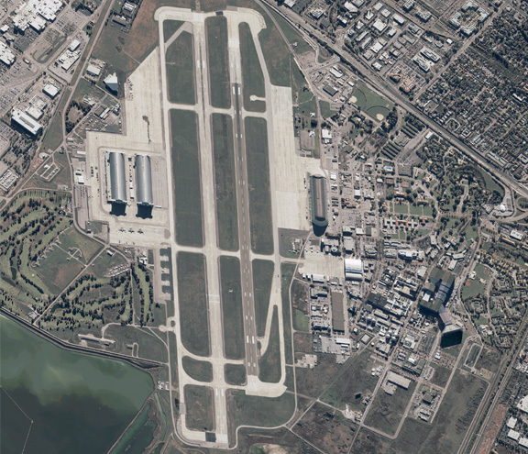  Снимок «Аэропорт» | 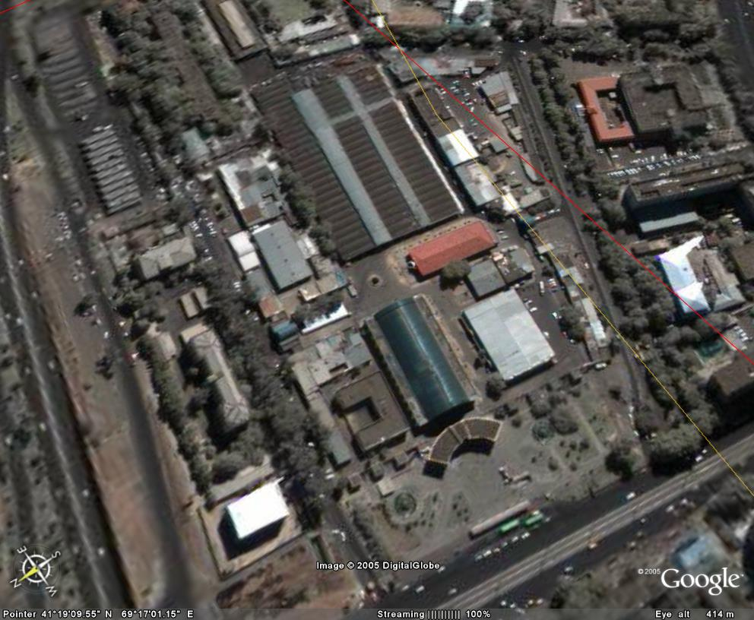  Снимок «Аляска»
3 вариант | 4 вариант
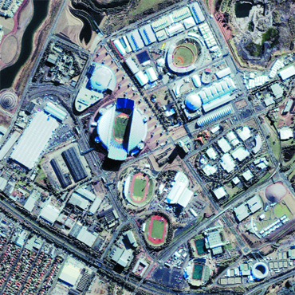  Снимок «Промзона» | 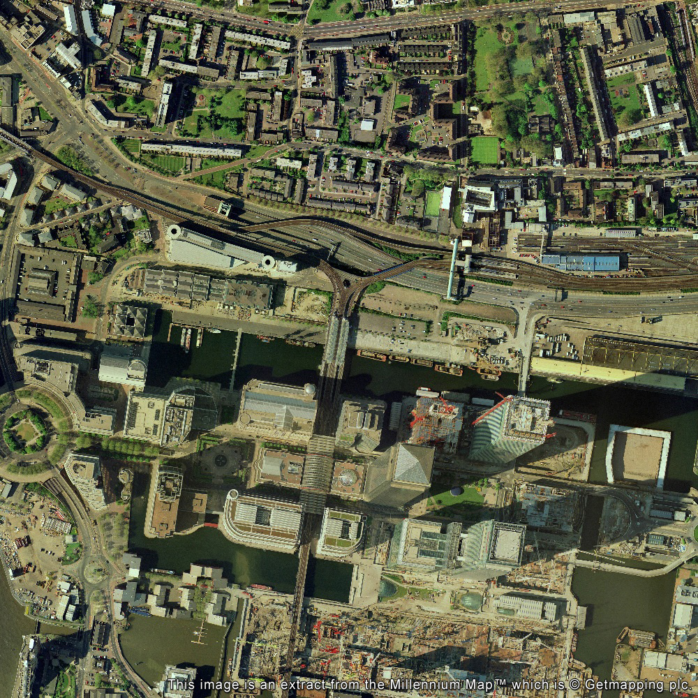  Снимок «Нью-Йорк»

Приложение 2

Пример выполнения работы приведен для варианта 1 Снимка «Аэропорт».

Таблица 4
Результат выполнения работы
 | Классификация объекта | ПРИЗНАКИ |  | Тон, цвет объекта | Структура | Наименование объекта
 | Классификация объекта | прямые | Косвенные | Тон, цвет объекта | Структура | Наименование объекта
1 | 2 | 3 | 4 | 5 | 6 | 7
1 | Ландшафт, естественное происхождение, площадной, простой, стационарный | Форма объекта, структура, размер, цвет | Мосты, водные суда | Сине-зеленый | Однородная | Водоем
2 | Сложный, искусственного происхождения, площадной, стационарный | Форма, структура, наличие простых объектов | Взлетно-посадочная полоса,  самолеты, ангары | - | Сложная | Аэродром
3 | Форма, цвет, структура, наличие простых объектов | Форма, структура, наличие простых объектов | Наличие производственных зданий | Серый (с различными оттенками) | Сложная, неоднородная | Промышленная зона
4 | Простой, искусственного происхождения, линейный, стационарный | Форма, цвет, структура, отсутствие тени | Наличие автомобилей | Оттенки серого | Однородная | Дорога
5 | Простой, иск. происхождения, динамичный | Форма, размер, тень, цвет | Приуроченность к ангарам и аэродрому | Светло-серый | Однородная | Самолет

